医学检验中心虚拟仿真软件开发要求

一、核心内容要求
以三级医院（乙等以上）的医学检验中心真实情境为模板，以虚拟仿真、真实照片和音视频的形式呈现场地环境、仪器设备和检验项目，方便学生进行场地环境的科室认知、环境认知，仪器设备的结构认知、操作认知及检验项目的检验流程认知、关键操作认知。
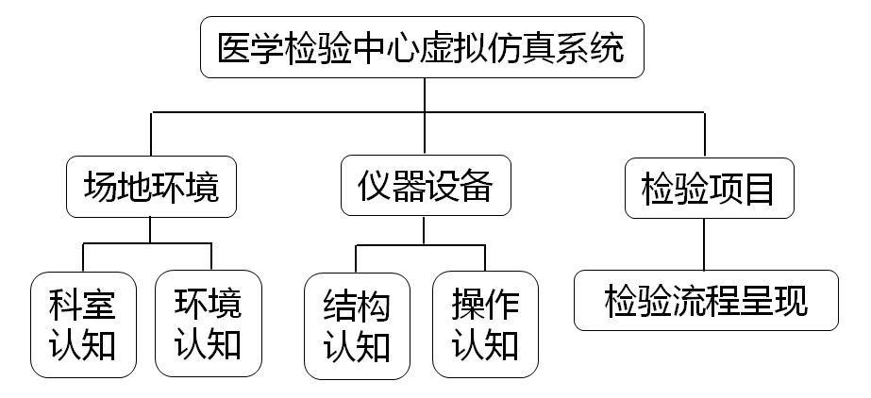

（一）场地环境、仪器设备和检验项目
医学检验中心设置标本收集窗口3个（血液、尿液、其他），场地环境包括以下6个检验室，各检验室要呈现的仪器设备和检验项目如下：
1.临床检验室（血液、体液）
（1）仪器设备
血液类：三分类血细胞分析仪1台、五分类血细胞分析仪1台、血沉仪1台、血液凝固仪1台。体液类：尿有形成分分析仪1台、尿干化学分析仪1台、粪便分析仪1台。共用类：离心机1台、冰箱1台、冷藏柜1个、恒温水浴箱1台、显微镜2台。
（2）检验项目
血液类：血液标本采集、血液标本处理、血常规检查、凝血功能检查、网织红计数、疟原虫检查、血沉。体液类：体液标本采集、体液标本处理、尿常规、大便常规、寄生虫镜检、大便隐血试验、白带常规、精液常规、脑脊液常规、胸水常规、腹水常规。
2.生化检验室
（1）仪器设备
全自动生化分析仪1台、分光光度计1台、电解质分析仪1台、血气分析仪1台、离心机1台、检验科LIS系统1套。
（2）检验项目
标本收集和处理、临床生化质量控制，肝功能、碱性磷酸酶、γ谷氨酰转肽酶，肾功能，电解质检查，血气分析，血糖，血脂，心肌酶，风湿二项（抗链球菌溶血素O、类风湿因子），淀粉酶，甲胎蛋白，人绒毛膜促性腺激素。
3.免疫学检验室
（1）仪器设备
全自动化学发光免疫分析仪1台、酶标仪1台、洗板机1台、恒温水浴箱1个、加样枪若干。
（2）检验项目
乙肝两对半、肥达反应、梅毒血清学试验、ASO测定、RF测定，HIV抗体、甲肝病毒抗体、丙肝病毒抗体测定，肿瘤标志物AFP、CEA检测、激素测定。
4.微生物检验室
（1）仪器设备
全自动血液培养仪1台、全自动细菌培养鉴定分析仪1台、浊度仪1台、普通培养箱1个、二氧化碳培养箱1个、生物安全柜1个、超净工作台1个。
（2）检验项目
标本收集处理、细菌接种、细菌培养、细菌生化反应、药敏试验，一般细菌培养及鉴定、革兰染色、抗酸染色。
（3）分区要求
该室需要设计成单独房间，房间内按照前处理区、更衣区、缓冲区、试验区（微生物室）分隔，并张贴有明显的安全提示。
5.ＰＣＲ室
（1）仪器设备
基因扩增仪1台、超净工作台1个、高速离心机1个、冰箱1台。
（2）检验项目
基因扩增仪使用、标本处理、核酸提取、乙肝病毒DNA定量。
（3）分区要求
该室需要设计成单独房间，房间内按照走廊（清洁区）、缓冲区、试验区（PCR室）分隔，并张贴有明显的安全提示。
6.血液室
（1）仪器设备
血库专用冰箱1台、低温冰箱1台、普通冰箱1台、水浴箱1个、血小板振荡仪1台、离心机1台、显微镜1台。
（2）检验项目
血型鉴定（ABO、Rh）、交叉配血试验、骨髓涂片瑞氏染色、过氧化物酶染色，骨髓涂片阅片。
（二）呈现形式要求
1.虚拟场景要求
系统设计应符合卫计委颁布的《医疗机构临床实验室管理办法》和临床实验室的生物安全管理文件规定。具体内容可参考中国水利水电出版社出版、黄家声主编的《实验室设计与建设指南》。
2.内容呈现要求
必须以三级医院（乙等以上）的医学检验中心为模板，以虚拟仿真形式呈现医学检验中心的场地环境布局、仪器设备外观结构、检验项目操作流程；以视频的形式呈现科室管理规范、场地布局规范，仪器设备的内部构造和使用规范，以及各检验项目的检验流程、关键步骤和操作注意事项。
二、技术要求
1.总体技术要求
具有人机交互功能，应选用成熟、可靠的仿真平台开发，以现场真实的场景、仪器设备为依据进行设计，仿真后的仪器设备和检验流程应真实、可信，应能呈现真实的工作状态。
应采用三维模型构建场景及物件，物体多边形面数(poly)控制≤20万面，支持多分辨率(1024×768，1280×1024，1280×720，1920×1080)，在低端配置下(PⅣ2.4 GF7300GL 512MB)实时渲染达到15FPS，主流中端配置(i5 640GT2G) 达到50FPS以上。
学生可在系统内完成各仪器设备、试验（检验）项目的操作训练，系统可全过程判断学生操作是否正确，并实时给予正确提示。学生可以对仪器设备进行360°旋转、放大缩小，查看仪器设备细节。
系统设计有自动漫游和手动漫游功能。采用自动漫游方式，介绍检验室，从设备仪器到注意事项，让学生能够直观的了解检验室的内容。通过手动漫游。学生可在各检验室内行走，有选择的了解检验室中的内容。
2.系统架构要求
系统的前后台均采用B/S架构。服务器端WEB开发语言应为PHP，数据库采用mySQL或SQLite。客户端支持主流WEB浏览器。

医学检验中心虚拟仿真软件开发报价清单
项目描述 |  |  |  | 报价（元）
软件平台开发 |  | UI交互界面设计、各个子模块功能平台实现
 |  | 虚拟检验科场景搭建
 |  | Web平台制作
小计
虚拟仿真检验项目 | 临床检验实验室虚拟检验项目 |  | 血液类：血液标本采集、血液标本处理、血常规检查、凝血功能检查、网织红计数、疟原虫检查、血沉。
虚拟仿真检验项目 |  |  | 体液类：体液标本采集、体液标本处理、尿常规、大便常规、寄生虫镜检、大便隐血试验、白带常规、精液常规、脑脊液常规、胸水常规、腹水常规。
虚拟仿真检验项目 | 生化检验室虚拟检验项目 |  | 标本收集和处理、临床生化质量控制，肝功能、碱性磷酸酶、γ谷氨酰转肽酶，肾功能，电解质检查，血气分析，血糖，血脂，心肌酶，风湿二项（抗链球菌溶血素O、类风湿因子），淀粉酶，甲胎蛋白，人绒毛膜促性腺激素。
虚拟仿真检验项目 | 免疫学检验室虚拟检验项目 |  | 乙肝两对半、肥达反应、梅毒血清学试验、ASO测定、RF测定，HIV抗体、甲肝病毒抗体、丙肝病毒抗体测定，肿瘤标志物AFP、CEA检测、激素测定。
虚拟仿真检验项目 | 微生物学检验室虚拟检验项目 |  | 标本收集处理、细菌接种、细菌培养、细菌生化反应、药敏试验，一般细菌培养及鉴定、革兰染色、抗酸染色。
虚拟仿真检验项目 | PCR检验室虚拟检验项目 |  | 基因扩增仪使用、标本处理、核酸提取、乙肝病毒DNA定量
虚拟仿真检验项目 | 血液室虚拟检验项目 |  | 血型鉴定（ABO、Rh）、交叉配血试验、骨髓涂片瑞氏染色、过氧化物酶染色，骨髓涂片阅片。
小计：
总计：

